Приложение
"УХО – ЭТО ОРГАН СЛУХА"



СТИХИ

Если заболело ухо, если в горле стало сухо,
Не волнуйся и не плачь – ведь тебе поможет врач!

Доктор, доктор, как нам быть?
Уши мыть или не мыть? Часто мыть, то как нам быть?
Часто мыть или пореже?
Отвечает доктор: «Еже!» -
Отвечает доктор гневно: - Еже – еже- ежедневно!!

Не забывай, к какому врачу ты направляешься.
Лисенок в больницу однажды пришел:
Было Лисенку нехорошо.
Без шапки ходил он, советов не слушал,
И вот простудил свои рыжие уши.
Как называется доктор, ребята,
Тот, кто лечил ваши ушки когда-то?
Плачет Лисенок, не знает, к кому
Нужно теперь обратиться ему?
Попал на прием и запомнил с тех пор,
Что уши больные лечил доктор ЛОР

Не бойся врача.
ЛОР – особый врач, который лечит уши, горло, нос.
Собирался как-то к ЛОРу наш знакомый пес Барбос.
После чистил ватой уши, горло содой полоскал,
И при этом всем, кто слушал, он советы раздавал:
- Не волнуйтесь и не бойтесь, дети, ЛОРа посещать.
Если рот открыть попросит, надо шире открывать.
Ушки ЛОР проверить может, хорошо ли слышат?
Носик ЛОР посмотрит тоже – хорошо ли дышит?
Инструментов у врача, очень много разных.
Вы не бойтесь их, друзья, - это безопасно.
И не больно. Ими ЛОР смотрит осторожно.
Очень помогает он там, где это можно!

Тише всех.
Кто прошел так тихо-тихо? Ну, конечно, не слониха.
И конечно, Бегемот тихо так пройти не мог.
Дождь идет – стучит по крыше. Ход часов мы тоже слышим.
У часов обычный шаг: тик-так, тик-так.
Никто из вас не слышал, как листок из почки вышел.
И конечно, и конечно, поутру порою вешней.
Вы услышать не могли, как зеленые травинки
Сняв зеленые ботинки тихо вышли из земли.
Кто там выглянул молчком кверху белым колпачком?
Смотрят Заяц и Зайчиха, как подснежник вышел тихо.
И повсюду - тишина. Это так, а не иначе,
Это значит, это значит, тише всех пришла Весна.

Алешке достались с рожденья
Уши большие – вот невезенье,
Несчастным Алешка считает себя.
И дразнят ребята его иногда
Слоном, лопоухим и прочее,
Обидно и плакать хочется.

Но и к ушастым приходит однажды
Необычайный весёлый праздник –
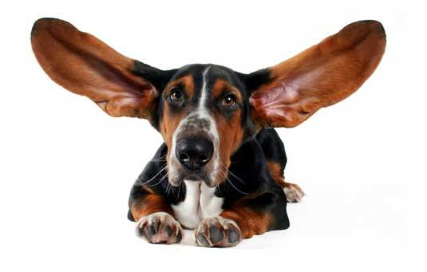
Праздник ушастых. Правда, забавно?
В городе нашем конкурс объявлен:
Тот, у кого больше всех уши,
Приз Чебурашка в награду получит.

Приз удивительный – самый ушастый
Жить на три дня отправляется в сказку.
Просят ребята теперь у Алёшки:
«Дай поносить твои уши немножко».
Добрый Алёшка, обиды прощая,
В сказку с собою всех приглашает.

Не дразнит там никто никого,
Один за всех и все за одного!

КВАКУШИНЫ УШИ
Сказка в стихах о том, как уши ушли от грязнули Квакуши. И решили ей напоследок записку оставить. Что же написали уши Квакуше?
Милая Квакуша!
Скоро уж рассвет;
Это твои уши
Шлют тебе привет!

Знаешь, мы не спали,
Думали всю ночь;
От тебя решили
Мы уехать прочь.

Ты, Квакуша, грязная
Ходишь по дворам;
Никогда не моешься!
Даже по утрам.

Помнишь, мы просили:
"С мылом нас помой!"
Ты нам что сказала?
"Ну-ка, марш домой!
Я, ква-ква, гуляла
В луже под мостом;
Ква-ква-ква, устала!
Ква-ква-ква, потом!"

Вот теперь мы едем,
Мчимся на моря;
Едем, чтоб помыться,
Честно говоря.

На морях чудесно!
Блошек нет и вшей;
Мы на днях слыхали -
Много там ушей!

Все они сбежали

От грязнуль, нерях;
Плавают, купаются
Утром на морях;

Те места найдём мы -
Обойдём весь свет!
Может быть, вернёмся;
Может быть, и нет.

Будем мы, Квакуша,
Смело вдаль идти;
Жалко, не простились:
С ночи ведь в пути!

Очень уж торопимся -
Едем на моря!
Едем, чтоб помыться,
Честно говоря.

Загадки
- Два слухача на голове торчат.

- Шум дождя оно поймало, утро тихое начало,
Мамин голос, папин шаг, слышит, если что не так!
- У зверюшки – на макушке. А у нас - около глаз.

- Один говорит, двое глядят, двое слушают (рот, глаза, уши).

- Ими всё мы слушать можем,
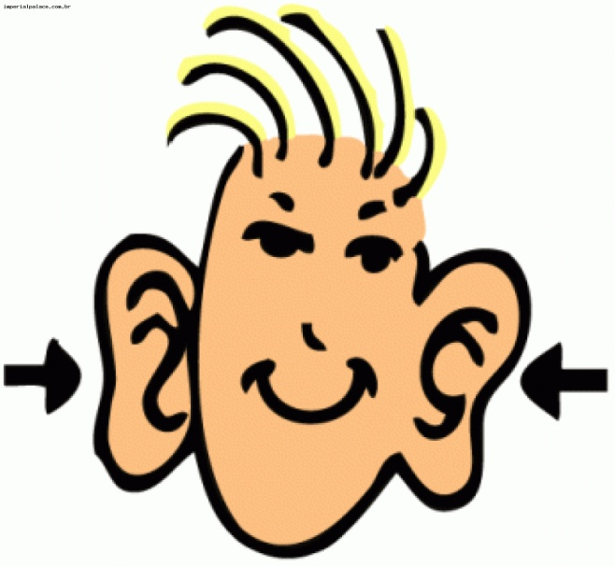
Слух у нас отличный!
Но подслушивать негоже,
Это неприлично!

- Оля слушает в лесу,
Как кричат кукушки.
А для этого нужны,
Нашей Оле ...

- Назовите орган слуха. Дружно, хором! Это - ...

- Не лишился друг, чтоб слуха, не кричи ему ты в ...

- Две куколки на кровельке сидят.

Пословицы и поговорки:
Осип орет, Архип не отстает, кто кого переорет?
Осип охрип, Архип осип.

Дидактические игры и упражнения:
«Выбери правильно». Выбрать (показать картинки) те предметы, которые помогают ушкам лучше слышать и беречь их – капли, барабан, музыкальные инструменты, варенье и др.
Игра на внимание «Нос – ухо». Ведущий показывает на части головы: нос, бровь, глаз…, но называет другие. Играющие должны, не отводя глаз, показывать называемые ведущим части головы и стараться не перепутать их. Кто ошибется, тот выходит из игры.

Игра «Глухой телефон» - ведущий называет слово игроку, сидящему рядом, тот передает соседу. У последнего игрока спросить, какое слово ему передали. Все должны четко произносить слово, но так, чтобы услышал его только тот, кому говорят на ухо.
«Угадай мелодию» - дети слышат знакомые песенки, угадывают, получают жетон. Побеждает тот, что больше заработал жетонов (варианты – включают любые знакомые детям звуки природы).
«Громко – тихо» - на детских музыкальных инструментах звучат разные ритмы, ребенок может назвать, при помощи какого музыкального инструмента прозвучали удары (звуки) или воспроизвести их при помощи хлопков, отбивания ритма отстукиванием карандаша, палочки, или отбивания ритма ногой.
«Тихие – громкие звуки»- раздели звуки на тихие и громкие (тиканье часов, гул самолета, шум проезжающей машины, стук молотка, хлопанье дверями, шелест листьев, кипение воды и т.д.).
«Ушки на макушке». Упражнение на развитие слухового внимания. Каждый ребёнок берёт по листку-снежинке, держит его в одной руке. Все дети в хаотичном порядке ходят на носочках по залу, широко разводя руки в стороны. Услышав сигнал, они должны переложить «снежинку» из одной руки в другую.

«Путешествие в лабораторию - Уши»
Практическая игра «Звук».
Педагог: Возьмите бумажный листок, сверните в трубочку и подуйте в него. Что вы чувствуете? Бумажная трубочка дрожит, пальцам стало щекотно. Звук заставляет дрожать бумажную трубочку, а трубочка щекочет пальцы.Почувствовали?
Педагог: Ухо состоит из трёх основных частей: наружное ухо, среднее ухо и внутренне ухо. Наружное ухо от среднего отделяет тонкая кожа, она называется барабанная перепонка (более подробные сведения об ухе вы узнаете в школе на уроках биологии: за барабанной перепонкой в среднем ухе есть три маленькие косточки, которые называются «молоточек», «наковальня» и «стремечко»).
Физкультминутка «Узнай по голосу»
Дети стоят в кругу, один ребёнок в центре. Дети идут по кругу и говорят:
«Егор, ты стоишь в кругу, мы зовём тебя: «Ау».
Быстро глазки закрывай, кто позвал тебя, узнай» (дети зовут по имени).
С/игра «Угадай по звуку, что в баночке лежит»
Для этого надо внимательно прислушаться (семечки, горох, пенопласт, скрепка и т.д.).

С/игра «Угадай, где можно услышать такие звуки»
(звуки дождя, реки, проезжей дороги).
Педагог: Наш мир полон прекрасных звуков, стоит только прислушаться. Эти звуки приносят много радости. Но иногда бывает, что люди не слышат.
Таких людей мы называем глухими. Мы никогда не должны смеяться над глухими людьми или плохо слышащими. Ведь они ужасно страдают.
- Давайте с вами закроем уши (дети закрывают уши). Понравилось вам ничего не слышать? Да, очень неприятно и трудно жить без слуха.
Слух для человека – это большая ценность. Чтобы уши были здоровыми, хорошо слышали все звуки, надо за ними ухаживать, беречь их.

Игра «Кто как слышит?»
или
Любопытные факты о братьях наших меньших.
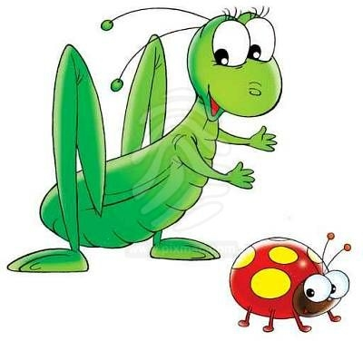
***А знаете ли вы, кто лучше слышит: человек или кошка? (слух у кошки в три раза совершеннее слуха человека).
*** Могут ли рыбы слышать? (уши у рыбы внутри, а не снаружи, как мы к этому привыкли).
*** Как вы думаете, слышат ли нас насекомые? (для большинства насекомых мир беззвучен. Но у сверчков, кузнечиков, саранчи, ночных бабочек есть слуховые органы. Только они расположены не на голове, а на ногах или даже на брюшке. Барабанные перепонки у сверчков и кузнечиков помещены на передних ногах. Двигая ногами в разные стороны, они стараются уловить откуда идёт звук).
*** Змея слышат…челюстями! У неё есть слуховая косточка, которая помогает ей улавливать звуки. Змеи хорошо видят, их глаза всегда открыты, нет подвижных век. Свою жертву замечает по движению.
Сказка «Кто самый ушастый»
Узнали животные о том, что проводится Всемирный конкурс «КТО САМЫЙ УШАСТЫЙ» и понеслись скорей на этот конкурс.
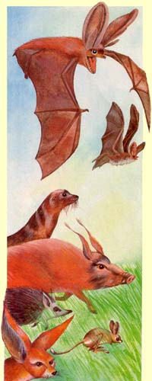
Первыми прибыли летучие мыши: ушан, широкоушка, широкоухий складчатогуб. Потом - ушастая лисица, ушастый еж, кистеухая свинья, черноухая белка, большеухая пищуха, большеухий хомяк и, наконец, ушастый тюлень.
Не успели они отдышаться, как африканский слон, который пришел на конкурс самым первым, говорит:
- Вы чего сюда прибежали? У вас только имена ушастые, а сами уши - мелочь пустячная. Вот у индийского слона уши длиной полметра, а у меня - аж полтора!
Тут вперед вылез длинноухий тушканчик и возразил слону:
- Давайте по-честному соревноваться. Надо не просто ушами мериться, а сравнивать: у кого какую часть тела могут занимать уши. Например, у вас, гражданин африканский слон, длина тела - шесть метров, а ушей - полтора метра. Значит, уши занимают меньше трети длины тела. А у нас, длинноухих тушканчиков, тело до девяти сантиметров, а уши - целых пять сантиметров. То есть наши уши занимают больше половины тела. Значит, мы ушастей!
В этот момент кто-то забубнил, пробираясь сквозь толпу:
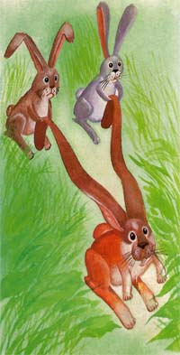
- Пропустите брюссельского барана, пропустите!
Звери расступились и увидели необычного, декоративного кролика, у которого уши были собраны в клубки по бокам головы. Они, на самом деле, напоминали бараньи рога.
- Ну-ка, расправьте мои уши, - попросил необычный кролик.
К нему подскочили два зайца, расправили уши, и все животные ахнули. Кролик был совсем небольшой, а уши три метра длиной!
- Он даже ушастей меня, - сказал с завистью длинноухий тушканчик.
- Не считается, не считается! - запротестовал слон. - Если мои уши растянуть, они тоже ого-го будут.
- Ну и пусть не считается, - проворчал кролик. - Если бы вы меня признали победителем, я бы научил вас, как уши сворачивать. А теперь не научу! Сматывайте назад мои уши, русаки, да поаккуратней! - приказал гордый кролик-баран зайцам.
- Это он русак, а я беляк, - поправил кролика один из зайцев.
- Да разве вас отличишь друг от друга? - усмехнулся кролик.
- Запросто, - сказал заяц-русак. - Если загнуть мои уши вперед, они будут длиннее носа. А у зайца-беляка уши до носа даже не дотянутся...
Слова зайца заглушил страшный шум. Все звери кричали наперебой.
- А ты чего сюда пришла? Здесь конкурс ушей!
- Иди отсюда, безухая!
- Позор безухим!!!
Чтобы навести порядок, вынужден был вмешаться Главный судья соревнований - Биолог.
- Перестаньте обижать безухую крысу, - строго сказал он. - У нее тоже есть уши, только они внутри головы.
- Что мы, не видим, что ли: она без ушей, - зароптали звери, но утихли.
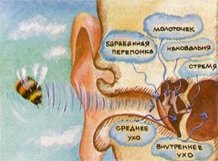
- Придется вам рассказать про уши, - начал Биолог. - Вы сейчас "мерились" наружными ушами, так называемыми УШНЫМИ РАКОВИНАМИ. Ушная раковина служит для собирания звуков, которые раздаются вокруг нас. Затем звуки, собранные в воронке ушной раковины, направляются по СЛУХОВОМУ ПРОХОДУ к барабанной перепонке. БАРАБАННАЯ ПЕРЕПОНКА - это такая пленка, которая колеблется, когда о нее ударяются звуковые волны. Дальше, за барабанной перепонкой, расположено СРЕДНЕЕ УХО. В нем находятся три маленькие косточки: МОЛОТОЧЕК, НАКОВАЛЬНЯ и СТРЕМЯЧКО...
- Ха-ха-ха, - хохотом перебил Биолога африканский слон. - Молоточек, наковальня... Значит, у меня в ухе - кузница.
Звери стали хихикать, ощупывая свои уши. А длинноухий тушканчик принялся лупить себя по уху, приговаривая: "По кузнице, по кузнице!"
- Прошу тишины! - сказал Биолог. - Так вот, звуки ударяются о барабанную перепонку, ее движения передаются молоточку. От молоточка через наковальню к стремячку. И, наконец, попадают во ВНУТРЕННЕЕ УХО. Все ясно? Надеюсь, теперь не будете обижать безухую крысу. Она ничем не хуже всех вас.
- Ладно, пусть сидит вместе с нами, - согласились все.
- Отчего вы только на крысу внимание обращаете? - обиделась летучая мышь. - Я, например, даже видеть могу ушами. Во время полета я издаю крики, которые ударяются о разные предметы и эхом возвращаются в мои уши. Вот так я измеряю расстояние до предметов, как бы вижу ушами. Однажды ученые проводили испытания и залепили мне глаза. Но я по-прежнему прекрасно летала и охотилась на насекомых, пользуясь ушами. Когда же мне закупорили уши, я стала совсем слепой.
- Так тебе и надо! Ишь, удумала - насекомых ловить, - сказал кузнечик, опасливо косясь на летучую мышь, и спросил Биолога. - Чем же насекомые слышат? Ушей-то у нас нет.
- Для большинства насекомых мир беззвучен, - ответил Биолог. - Но у сверчков, кобылок, саранчовых, цикад и ночных бабочек есть слуховые органы. Только они расположены не на голове, а на ногах или даже на брюшке. Барабанные перепонки у некоторых сверчков и кузнечиков помещены на передних ногах. Двигая ногами в разные стороны, они стараются уловить, откуда идет звук.
Слуховой аппарат насекомых устроен проще, чем наш, зато он гораздо чувствительней. Слух ночных бабочек настроен на звуки, испускаемые летучими мышами во время охоты. Человеку, например, ни за что не различить этих мышиных криков. А бабочка, легко уловив опасный писк, резко сворачивает в сторону или пикирует на землю.
- Спасибо за рассказ, - поблагодарил кузнечик, задрал кверху ноги и повернул их в сторону Биолога. - Вы не обидитесь за то, что я слушаю вас ногами?
- Делайте так, как вам удобнее, - ответил Биолог и продолжал. - Мало того, что есть насекомые глухие, есть еще и немые. Звуки они издают трением одной части тела о другую...
- Ой, как смешно! - вмешался длинноухий тушканчик. - А есть такие животные, которые слышат телом?
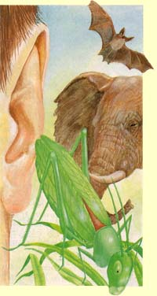
- У рыб, например, две слуховые системы, - сказал Биолог. - Во-первых, они превосходно слышат с помощью внутренних ушей, расположенных внутри головы, рядом с мозгом. А вторая слуховая система рыб - это органы боковой линии, проходящие вдоль тела с обеих сторон.
- Но все-таки, кто же самый ушастый? - неожиданно вмешался в разговор широкоухий складчатогуб. - Вот у меня и у некоторых других бульдоговых летучих мышей уши срослись в жесткий киль - "руль высоты". Я им рулю в полете, использую для воздушных маневров. Может, я самый ушастый и есть?
- А это пусть ребята решают, - ответил Биолог. - Быть может, кто-нибудь из них определит самого ушастого животного или даже сам захочет претендовать на звание самого-самого ушастого в мире...

Уши можно мыть - это знают все.
А что еще можно делать с ушами? (только не тянуть!)
Об этом расскажет УШАРИЯ
или правила пользования выражениями об ушах.

1. Если ваш знакомый будет вам надувать в уши (сплетничать), не стоит развешивать уши (слушать с доверчивостью). Лучше держать ушки на макушке (быть настороже), а не хлопать ушами (бездействовать). И заодно сказать ему: "Не надо висеть у меня на ухе (ябедничать)! А то от твоих сплетен уши вянут" (противно слушать).
2. Если вашему знакомому медведь на ухо наступил (нет музыкального слуха), а он увяз по уши в музыке (полностью увлечен) и своими песнями уже прожужжал уши (надоел), не стоит навострят уши (прислушиваться), иначе можно растерять уши (заслушаться). Просто эти песни пропустите мимо ушей (не обращайте внимания). Он подумает, что вы туговаты на ухо (плохо слышите) и отстанет.
3. Когда вы уплетаете так, что за ушами трещит (с большим аппетитом), и не верите своим ушам (страшно удивляетесь), слыша этот треск, и он вам ухо режет (неприятен) - не расстраивайтесь! Пусть вам завидуют те, кому такого аппетита не видать как своих ушей (никогда не будет).

Выучив и освоив эти простые правила, вы овладеете ушарией. И тогда ваши уши будут длинные и острые, широкие, угластые, крупные, стоячие, самые ушастые.

